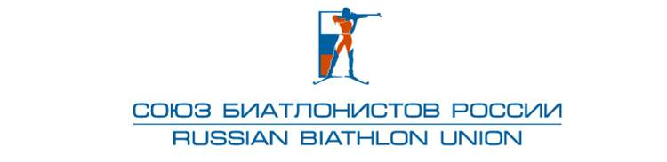
«УТВЕРЖДЕНО»
Правлением Общероссийской общественной
организации Федерации биатлона
«Союз биатлонистов России»
Протокол № 09-18 от 11.10.2018 г.

Критерии отбора в спортивную сборную команду России по биатлону
для участия в XXIX Всемирной зимней Универсиаде,
г. Красноярск (Россия), 02.03-12.03.2019г.

Расширенный список спортивной сборной сборной команды для участия в XXIX Всемирной зимней Универсиаде формируется по результатам прошедшего спортивного сезона и Чемпионата и Первенства России по летнему биатлону 2018г. Документы предоставляются в СБР до 15 октября 2018г.
Команда формируется:
- 12 спортсменов (6 муж., 6 жен.) – по итогам отборочных соревнований;
- 4 спортсмена (2 муж., 2 жен.) – спортсмены-представители Красноярского края, с учетом результатов в текущем спортивном сезоне.
Отборочными соревнованиями к Универсиаде являются:
- Чемпионат России, Кубок России, г. Ижевск, 24 – 30 декабря 2018г.
В зачет идут два лучших результата, показанных в индивидуальных дисциплинах.
Очки начисляются с 1 по 10 место (1 место - 15 очков, 2 место - 13 очков, 3 место - 11 очков, 4 место - 9 очков, 5 место - 7 очков, 6 место - 5 очков, 7 место - 4 очка, 8 место - 3 очка, 9 место - 3 очка, 10 место - 1 очко).
- Первенство России и Всероссийское соревнование среди юниоров, г. Чайковский, 23 – 29 декабря 2018г.
В зачет идут два лучших результата, показанных в индивидуальных дисциплинах.
Очки начисляются с 1 по 6 место (1 место - 9 очков, 2 место - 7 очков, 3 место - 5 очков, 4 место - 3 очка, 5 место - 2 очка, 6 место – 1 очко).
- Чемпионат России, Кубок России, г. Красноярск, 29 января – 04 февраля 2019г.
В зачет идут два лучших результата, показанных в индивидуальных дисциплинах.
Очки начисляются с 1 по 6 место (1 место - 9 очков, 2 место - 7 очков, 3 место - 5 очков, 4 место - 3 очка, 5 место - 2 очка, 6 место – 1 очко).

- Окончательный состав формируется по итогам четырех лучших результатов спортсменов в перечисленных стартах и международных соревнований в 2019г.

